**Events**

1. עצבו את הדף הבא:

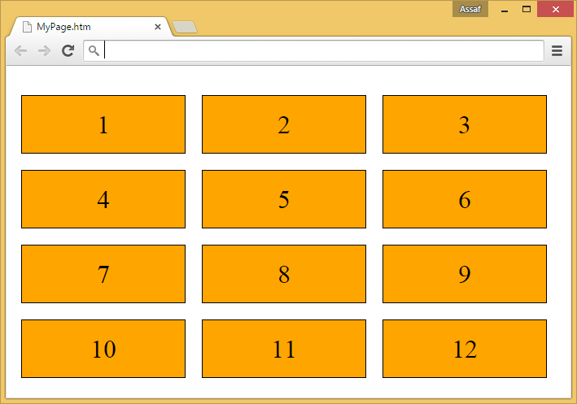

1. בלחיצה על כל Div, הציגו alert המציג את המספר שקיים בתוך ה-Div. יש לבצע זאת ע"י רישום דינאמי של ארוע הלחיצה עבור ה-Div-ים השונים מבלי לרשום את הארוע בקוד ה-HTML.

דוגמה ללחיצה על Div מספר 6:

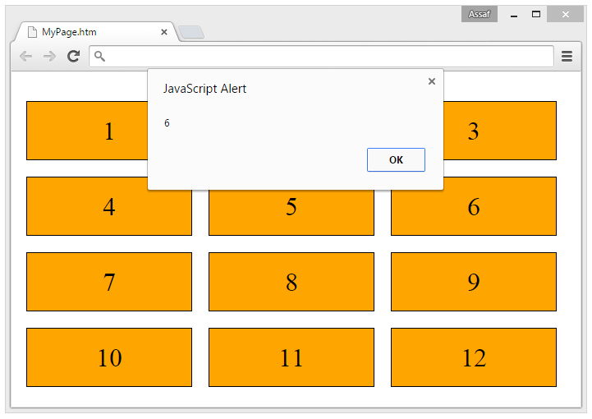

**בהצלחה ☺**